**ASK BJØRLO**(f. 1992) er klassisk utdannet som tekstilhåndverker i Sverige og Japan, med master i tekstilkunst ved Kunsthøyskolen i Oslo, våren 2019. Håndheving og broderi er blant hans hovedsakelige teknikker, men hans interesse for fagområdet strekker seg over mangfoldet av tekstile framgangsmåter. Ulike innfallsvinkler gir ulike uttrykk, og det faller seg derfor naturlig for Bjørlo og jobbe figurativt såvel som abstrakt. Hans arbeider er vist på blant annet Lillehammer Kunstmuseum, Kunstnerforbundet i Oslo, Kunsthall Stavanger, Stavanger kunstmuseum og CHART Art Fair hos OSL Contemporary.

portrett:

foto - Annie Ruud Lindberg

Verksbilder:

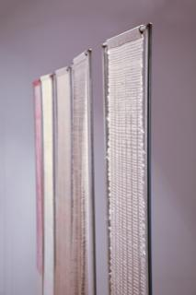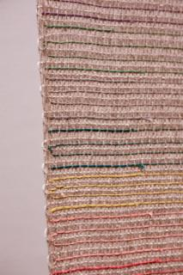

Foto - Markus Li Stensrud

_________________________________________

Foto - OSL Contemporary

portrett:

foto - Annie Ruud Lindberg